2021年度

四川省巴中市通江县陈河镇卫生院单位决算

目录

公开时间：2022年8月25日

第一部分单位概况 1
一、职能简介 1
二、2021年重点工作完成情况 1
三、机构设置 2
第二部分 2021年度单位决算情况说明 3
一、收入支出决算总体情况说明 3
二、收入决算情况说明 3
三、支出决算情况说明 4
四、财政拨款收入支出决算总体情况说明 4
五、一般公共预算财政拨款支出决算情况说明 5
六、一般公共预算财政拨款基本支出决算情况说明 7
七、“三公”经费财政拨款支出决算情况说明 7
八、政府性基金预算支出决算情况说明 7
九、国有资本经营预算支出决算情况说明 7
十、其他重要事项的情况说明 7
第三部分名词解释 10
第四部分附件 12
附件 12
第五部分附表 14
一、收入支出决算总表 14
二、收入决算表 14
三、支出决算表 14
四、财政拨款收入支出决算总表 14
五、财政拨款支出决算明细表 14
六、一般公共预算财政拨款支出决算表 14
七、一般公共预算财政拨款支出决算明细表 14
八、一般公共预算财政拨款基本支出决算表 14
九、一般公共预算财政拨款项目支出决算表 14
十、一般公共预算财政拨款“三公”经费支出决算表 14
十一、政府性基金预算财政拨款收入支出决算表 14
十二、政府性基金预算财政拨款“三公”经费支出决算表 14
十三、国有资本经营预算财政拨款收入支出决算表 14
十四、国有资本经营预算财政拨款支出决算表 14

第一部分 单位概况

一、职能简介
通江县陈河镇卫生院位于陈河镇街道，是一所集医疗、预防、保健为一体的非营利性医疗机构，负责辖区内常见病、多发病及危急重症的诊断、治疗、急救、转诊、康复处置及基本公共卫生服务工作。是一个财政差额拨款单位。

二、2021年重点工作完成情况
1.党建工作。严格贯彻落实中央、省、市、县卫健局党组的相关文件精神要求，加强医德医风和职业道德教育，按时开展“三会一课”和党史学习教育。
2.医疗业务工作。全院职工积极参加继续医学教育培训学习，不断加强自身业务锻炼，努力提高自己业务水平，业务量较前不断增加，2021年全年实现医疗业务收入166万元，全院门诊人次18000余人次，住院患者500余人次。
3.安全信访稳定工作。安全责任重于泰山，在诊疗活动中把医疗安全始终放在第一位，严格依法执业，严禁超范围执业，定期对全院医护人员进行卫生法律法规和医疗事故纠纷防范知识培训学习，增强医疗纠纷防范意识，杜绝医疗事故纠纷的发生。2021年我院无安全信访事件发生。
4.基本公共卫生工作。2021年我院完成12598份居民健康档案，开办了12期健康教育，免费预防接种602人次，无一例出现预防接种异常反应和接种事故的发生，完成了公共卫生服务项目中的各项指标任务。全年无传染病流行和突发公共卫生事件的发生。
5.疫情防控工作。积极协助政府摸排疫区返乡人员，并做好返乡人员的健康管理，全年新冠肺炎疫苗接种7000余人次。
6.系统治理工作。每季度对村卫生室进行监督检查，规范执业行为。院内不合理医疗检查专项治理发现4起不合理用药，均给予扣罚绩效处理。
7.驻村帮扶工作。2021年我院按照要求派出一名第一书记开展驻村帮扶，能够积极到岗履责，协助村委开展各项工作。各帮扶干部定期走访帮扶户，完成了帮扶任务。

三、机构设置

2021年底，我单位机构一个，与上年相比未发生变化。我单位编制10人，实际在编在岗职工10人。
第二部分 2021年度单位决算情况说明

- 收入支出决算总体情况说明
2021年度收入总计383.84万元，支出总计355.59万元。与2020年相比，收入减少18.31万元，下降4.55%；支出减少12.62万元，下降3.43%。
主要变动原因：政府性基金预算财政拨款收入减少；基本支出减少。
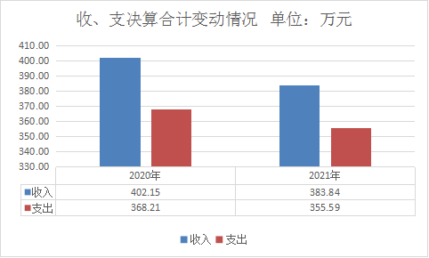
- 收入决算情况说明

2021年本年收入合计383.84万元，其中：一般公共预算财政拨款收入133.10万元，占34.68%；事业收入186.85万元，占48.68%；其他收入29.95万元，占7.80%；年初结转和结余33.94万元，占比8.84%。
- 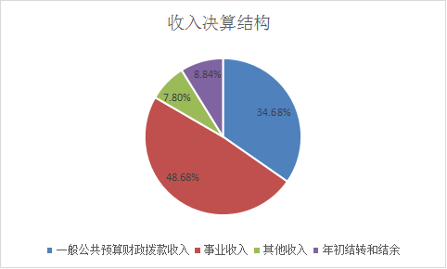支出决算情况说明

2021年本年支出合计355.59万元，其中：基本支出266.60万元，占74.97%；项目支出88.99万元，占25.03%。
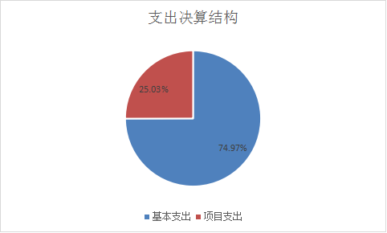

四、财政拨款收入支出决算总体情况说明
2021年财政拨款收入合计167.03万元，支出合计138.79万元。与2020年相比，财政拨款收入增加3.84万元，增长2.35%；支出增加9.53万元，增长7.37%。主要变动原因是2021年年初财政拨款结转和结余中一般公共预算财政拨款收入增加，商品和服务支出和项目支出增加。
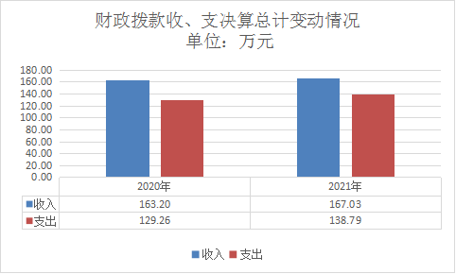五、一般公共预算财政拨款支出决算情况说明

（一）一般公共预算财政拨款支出决算总体情况
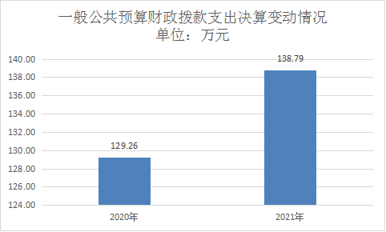2021年一般公共预算财政拨款支出138.79万元，占本年支出合计的39.03%。与2020年相比，一般公共预算财政拨款增加9.53万元，增长7.37%。主要变动原因是卫生健康支出增加。

（二）一般公共预算财政拨款支出决算结构情况
2021年一般公共预算财政拨款支出138.79万元，主要用于以下方面：卫生健康支出137.54万元，占99.10%；农林水支出1.25万元，占0.90%。
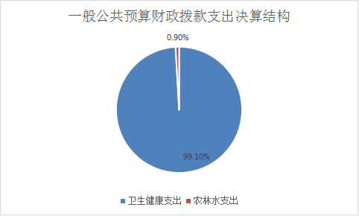（三）一般公共预算财政拨款支出决算具体情况

2021年一般公共预算支出决算数为138.79万元，完成预算的100%。其中：
- 卫生健康（类）基层医疗机构（款）乡镇卫生院（项）:支出决算为49.8万元，完成预算的100%。
- 卫生健康（类）基层医疗机构（款）其他基层医疗卫生机构支出（项）:支出决算为16.55万元，完成预算的100%。
- 卫生健康（类）公共卫生（款）基本公共卫生服务（项）:支出决算为71.19万元，完成预算的100%。
- 农林水（类）扶贫（款）其他扶贫支出（项）:支出决算为1.25万元，完成预算的100%。

六、一般公共预算财政拨款基本支出决算情况说明
2021年一般公共预算财政拨款基本支出49.80万元，其中：
人员经费43.04万元，主要包括：基本工资、津贴补贴、机关事业单位基本养老保险缴费、职业年金缴费、其他社会保障缴费、住房公积金缴费等。
日常公用经费6.76万元，主要包括：劳务费、专用材料费等。

七、“三公”经费财政拨款支出决算情况说明

（一）“三公”经费财政拨款支出决算总体情况说明
2021年不涉及“三公”经费财政拨款支出。

八、政府性基金预算支出决算情况说明
2021年政府性基金预算拨款支出0万元。
- 国有资本经营预算支出决算情况说明
2021年国有资本经营预算拨款支出0万元。

十、其他重要事项的情况说明

（一）机关运行经费支出情况
2021年度机关运行经费决算0万元。

（二）政府采购支出情况
2021年，通江县陈河镇卫生院政府采购支出总额50.72万元，其中：政府采购货物支出50.72万元。

（三）国有资产占有使用情况
截至2021年12月31日，通江县陈河镇卫生院共有车辆0辆。

（四）预算绩效管理情况。
根据预算绩效管理要求，本单位在年初预算编制阶段，组织对驻村工作项目、基药配套项目和公共卫生项目开展了预算事前绩效评估，对3个项目编制了绩效目标，预算执行过程中，选取3个项目开展绩效监控，年终执行完毕后，对3个项目开展了绩效目标完成情况自评。
本单位按要求对2021年整体支出开展绩效自评，从评价情况来看，较好地完成了年度总体目标，实现了全年收支目标任务，保障了职工工资、单位运转。本单位还自行组织了3个项目支出绩效评价。
1.项目绩效目标完成情况。
本单位在2021年度决算中反映“基药补助”“公共卫生”“驻村工作”等3个项目绩效目标实际完成情况。
（1）基药补助项目绩效目标完成情况综述。项目全年预算数为16.55万元，执行数为16.55万元，完成预算的100%。通过项目实施，所有村卫生室均使用基药，实行零利润，每个村卫生室按照要求开展基本医疗和基本公共卫生服务。
发现的主要问题：部分基药价格偏高，药品配送公司也不愿意配送价格低廉的基药。
相关建议：提高基药补助标准。
（2）公共卫生项目绩效目标完成情况综述。项目全年预算数为65.50万元，执行数为65.50万元，完成预算的100%。通过项目的开展进一步提高了人民群众主动参与，主动配合提高了自我健康的意识。
发现的主要问题：老年慢性疾病患者居多，我镇地处偏远，交通相对不便，要让所有居民都面面俱到，难度较大。
相关建议：加大对公共卫生服务经费投入。
（3）驻村工作项目绩效目标完成情况综述。项目全年预算数为1.25万元，执行数为1.25万元，完成预算的100%。通过项目实施，让贫困户了解了脱贫致富帮扶政策，改善了生产生活条件，完成了脱贫攻坚、乡村振兴各项目标任务。
发现的主要问题：驻村地处偏远，交通相对不便，建档立卡贫困户多，扶贫工作开展难度较大。
相关建议：加大对驻村工作队员的经费投入。
2.部门绩效评价结果。
本单位按要求对2021年部门整体支出绩效评价情况开展自评，同时对基本公共卫生、基药配套和驻村工作3个项目开展绩效评价。

- 名词解释

1.财政拨款收入：指单位从同级财政部门取得的财政预算资金。
2.事业收入：指事业单位开展专业业务活动及辅助活动取得的收入。
3.经营收入：指事业单位在专业业务活动及其辅助活动之外开展非独立核算经营活动取得的收入。
4.其他收入：指单位取得的除上述收入以外的各项收入。
5.使用非财政拨款结余：指事业单位使用以前年度积累的非财政拨款结余弥补当年收支差额的金额。
6.年初结转和结余：指以前年度尚未完成、结转到本年度按有关规定继续使用的资金。
7.结余分配：指事业单位按照会计制度规定缴纳的所得税、提取的专用结余以及转入非财政拨款结余的金额等。
8、年末结转和结余：指单位按有关规定结转到下年或以后年度继续使用的资金。
9.基本支出：指为保障机构正常运转、完成日常工作任务而发生的人员支出和公用支出。
10.项目支出：指在基本支出之外为完成特定行政任务和事业发展目标所发生的支出。
11.经营支出：指事业单位在专业业务活动及其辅助活动之外开展非独立核算经营活动发生的支出。
12.“三公”经费：指部门用财政拨款安排的因公出国（境）费、公务用车购置及运行费和公务接待费。其中，因公出国（境）费反映单位公务出国（境）的国际旅费、国外城市间交通费、住宿费、伙食费、培训费、公杂费等支出；公务用车购置及运行费反映单位公务用车车辆购置支出（含车辆购置税）及租用费、燃料费、维修费、过路过桥费、保险费等支出；公务接待费反映单位按规定开支的各类公务接待（含外宾接待）支出。
13.机关运行经费：为保障行政单位（含参照公务员法管理的事业单位）运行用于购买货物和服务的各项资金，包括办公及印刷费、邮电费、差旅费、会议费、福利费、日常维修费、专用材料及一般设备购置费、办公用房水电费、办公用房取暖费、办公用房物业管理费、公务用车运行维护费以及其他费用。

第四部分 附件
附件
部门名称 |  |  | 通江县陈河镇卫生院
年度主要任务 | 任务名称 | 主要内容 | 分值 | 预算金额（万元） |  |  | 实际执行（万元） |  |  | 得分
 |  |  |  | 总额 | 财政拨款 | 其他资金 | 总额 | 财政拨款 | 其他资金
 | 人员经费 | 保障基本医疗 | 4 | 49.8 | 49.8 |  | 49.8 | 49.8 |  | 4
 | 基药及村卫生室补助 | 取消药品加成 | 2 | 16.5453 | 16.5453 |  | 16.5453 | 16.5453 |  | 2
 | 基本公共卫生 | 实施基本公共卫生服务 | 2 | 65.5009 | 65.5009 |  | 65.5009 | 65.5009 |  | 2
 | 扶贫 | 驻村工作保障费用 | 2 | 1.25 | 1.25 |  | 1.25 | 1.25 |  | 2
 | 合计 |  | 10 | 133.0962 | 133.0962 |  | 133.0962 | 133.0962 |  | 10
年度总体目标 | 预期目标 |  |  |  |  | 实际完成目标
 | 目标1：解决老百姓看病难看病贵的问题。  目标2：提升医疗服务能力。  目标3：实现财政资金全方位、全过程、全覆盖的绩效管理，开展绩效监控和绩效评价。  目标4：顺利完成基本公共卫生服务工作。 |  |  |  |  | 按照预期目标任务完成
绩效指标 | 一级  指标 | 二级指标 | 三级指标 | 分值 | 年度指标值 | 全年实际值 | 得分 | 未完成原因及拟采取的改进措施
 | 产  出  指  标  （50分） | 数量指标 | 指标1：西药零加成品种规模 | 2 | 全部 | 全部 | 2
 |  |  | 指标2：中成药零加成品种规模 | 3 | 全部 | 全部 | 3
 |  |  | 指标3：精准扶贫驻村干部 | 2 | 1人 | 1人 | 2
 |  |  | 指标4：基本公卫服务人口 | 3 | 13095 | 13095 | 3
 |  | 质量指标 | 指标1：公共卫生辖区体检知晓率 | 3 | 100% | 100% | 3
 |  |  | 指标2：药品合格率 | 3 | 100% | 100% | 3
 |  |  | 指标3：精准扶贫驻村人员工作经费发放及时率 | 2 | 100% | 100% | 2
 |  |  | 指标4：财政拨款补助基本公共卫生人员经费及公用经费保障率 | 3 | 100% | 100% | 3
 |  | 时效指标 | 指标1：取消药品加成完成效率 | 3 | 100% | 100% | 3
 |  |  | 指标2：年度精准扶贫人员驻村工作截止时间 | 3 | 2021年12月31日 | 2021年12月31日 | 3
 |  |  | 指标3：村卫生室定额补助资金拨付到位情况 | 3 | 2021年12月31日前 | 2021年12月31日前 | 3
 |  |  | 指标4：财政拨款补助基本公共卫生人员经费及公用经费发放及时率 | 3 | 100% | 100% | 3
 |  | 成本指标 | 指标1：基本公共卫生 | 3 | 65.5009 | 65.5009 | 3
 |  |  | 指标2：精准扶贫项目工作经费 | 2 | 1.25 | 1.25 | 2
 |  |  | 指标3：村卫生室定向补助 | 3 | 8.55 | 8.55 | 3
 |  |  | 指标4：村卫生室医药补助 | 3 | 3.91 | 3.91 | 3
 |  |  | 指标5：取消药品加成补助 | 3 | 18.29 | 18.29 | 3
 |  |  | 指标6：基本工资、五险两金 | 3 | 35.09 | 35.09 | 3
 | 效  益  指  标  （30分） | 经济效益指标
 |  | 社会效益  指标 | 指标1：提高陈河乡老年人健康服务保障率 | 4 | ≥10% | ≥10% | 4
 |  |  | 指标2：减少老百姓就医药品费用支出 | 3 | 16万元 | 16万元 | 3
 |  |  | 指标3：药品收入占医疗收入的比例 | 3 | ＜55% | ＜55% | 3
 |  |  | 指标4：居民健康保健意识和健康知识知晓率 | 3 | ＞95% | ＞95% | 3
 |  |  | 指标5；基本公共卫生保障率 | 3 | ＞95% | ＞95% | 3
 |  | 生态效益指标 | 指标1：医疗废物处理按照医疗废物处理程序严格执行 | 4 | 长期 | 长期 | 4
 |  | 可持续影响指标 | 指标1：开展基本公卫服务 | 3 | 长期 | 长期 | 3
 |  |  | 指标2：对医疗行业未来可持续发展的影响 | 4 | 可持续 | 可持续 | 4
 |  |  | 指标3：引进规范化培训人才并持续发挥作用的期限 | 3 | 长期 | 长期 | 3
 | 满意度指标  （10分） | 服务对象  满意度指标 | 指标1：门急诊、住院病人满意度 | 5 | ＞95% | 97% | 5
 |  |  | 指标2：基本公共卫生服务满意度 | 5 | ＞95% | 97% | 5
总分 |  |  |  | 100 |  |  | 100

第五部分 附表

一、收入支出决算总表

二、收入决算表

三、支出决算表

四、财政拨款收入支出决算总表

五、财政拨款支出决算明细表

六、一般公共预算财政拨款支出决算表

七、一般公共预算财政拨款支出决算明细表

八、一般公共预算财政拨款基本支出决算表

九、一般公共预算财政拨款项目支出决算表

十、一般公共预算财政拨款“三公”经费支出决算表

十一、政府性基金预算财政拨款收入支出决算表

十二、政府性基金预算财政拨款“三公”经费支出决算表

十三、国有资本经营预算财政拨款收入支出决算表

十四、国有资本经营预算财政拨款支出决算表

